存储过程

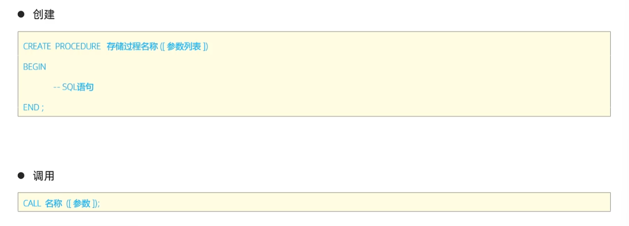
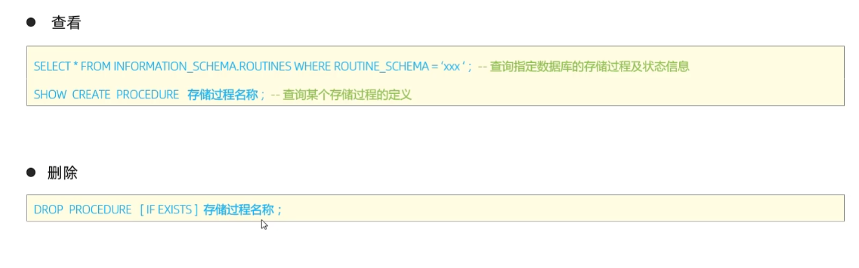
在命令行执行创建存储过程的SQL时，需要通过关键字delimiter指定SQL语句的结束符。

create procedure P1()
begin
select count(*) from students;
end;
call P1();
show create procedure p1;
drop procedure if exists p1;

系统变量
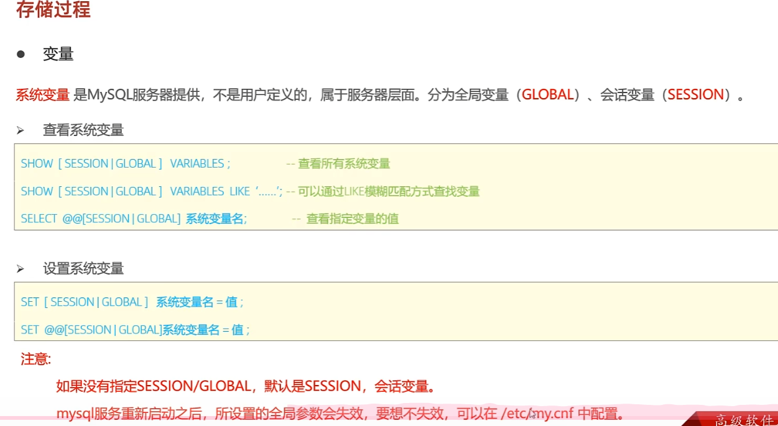

用户定义变量
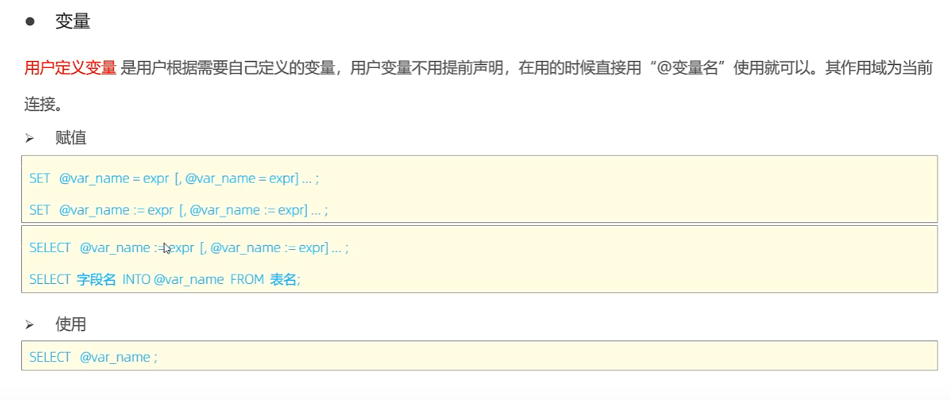
#用户变量
#赋值
SET @myname = 'itcast';
SET @myage := 10;
SET @mygender :='男'， @myhobby :='java';
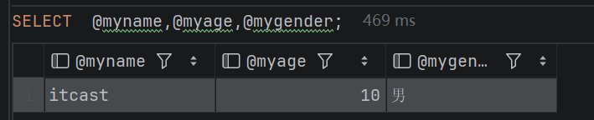

局部变量
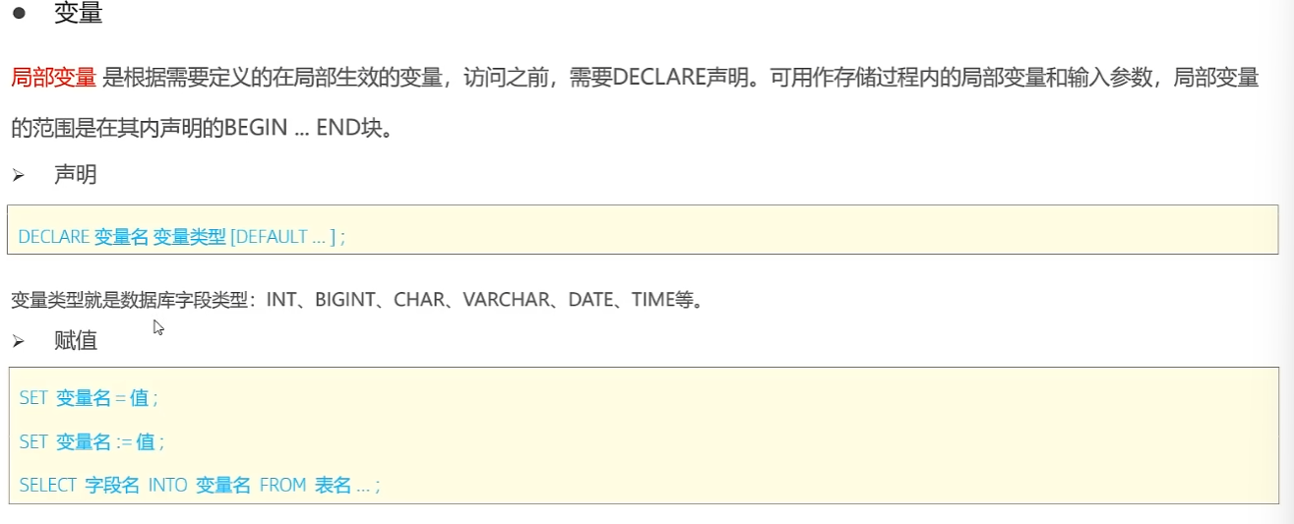

create procedure p2()
begin
declare stu_count int default 0;
select count(*) into stu_count from students;
select stu_count;
end;
call p2();

if语法
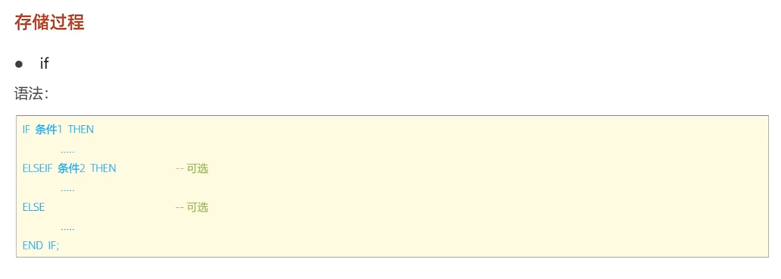
create procedure p3()
begin
declare score int default 58;
declare result varchar(10);
if score >=85 then
set result = '优秀';
elseif score>=60 then
set result='及格';
else
set result='不及格';
end if;
select result;
end;
call p3();
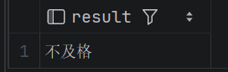

参数传递
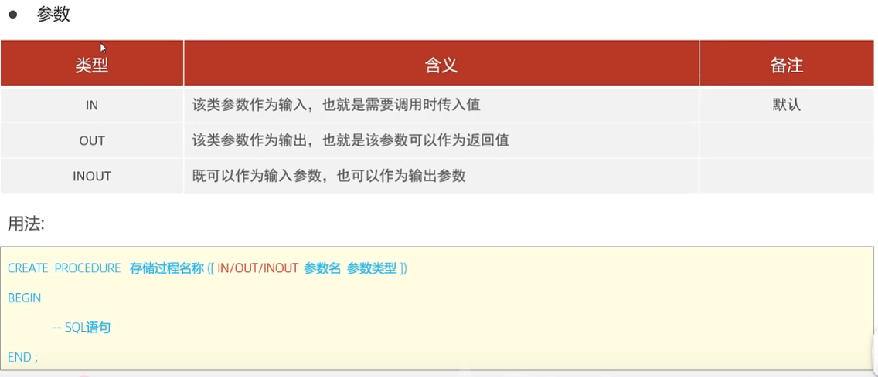
create procedure p4(in score int ,out result varchar(10))
begin
if score >=85 then
set result = '优秀';
elseif score>=60 then
set result='及格';
else
set result='不及格';
end if;
end;
call p4(66,@result);
select @result;
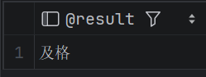
call p4(66,@result);要使用用户自定义变量来输出变量result
查询结果时使用自定义变量返回

Case
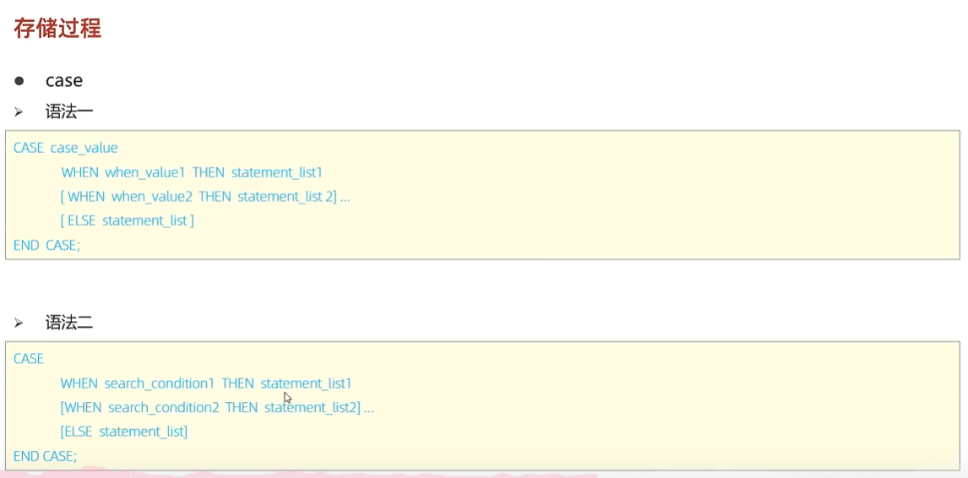
create procedure p6(in month int)
begin
declare result varchar(10);
case
when month >=1 and month<=3 then
set result ='第一季度';
when month >=4 and month<=6 then
set result ='第二季度';
when month >=7 and month<=9 then
set result ='第三季度';
when month >=10 and month<=12 then
set result ='第四季度';
end case ;
select concat('输入：',month,',属于：',result);
end;
call p6(4);
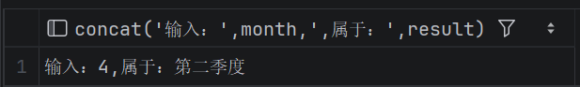

While循环
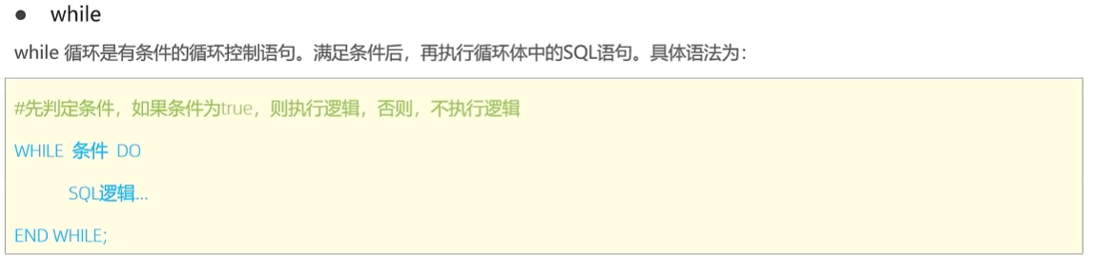
实例：计数从1累加到n，n为传入参数
create procedure p7(in n int,out total int)
begin
set total=0;
while n>0 do
set total=total+n;
set n=n-1;
end while;
end;
call p7(9,@result);
select @result;
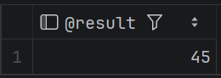

Loop语句
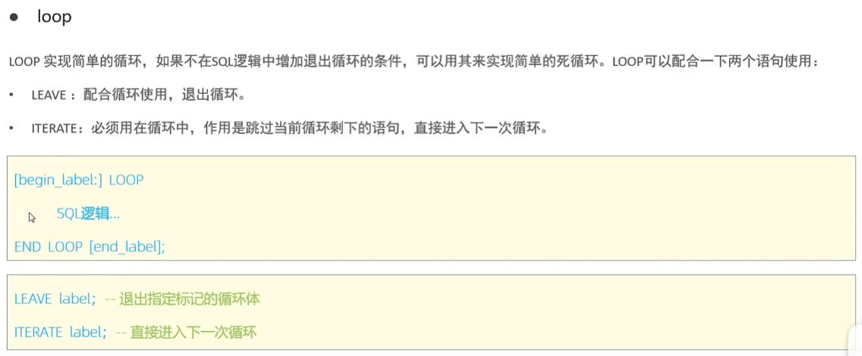
本身不带退出条件，进去就会一直循环，必须靠 LEAVE 手动跳出。
[标签:] LOOP
-- 循环体
IF 条件 THEN
LEAVE 标签; -- 相当于 break，跳出循环
END IF;
-- 也可以 ITERATE 标签; 相当于 continue，跳到下一次循环
END LOOP [标签];
注意：LOOP、END LOOP 前面的 标签 必须成对出现，LEAVE/ITERATE 就是靠它定位的。

CREATE PROCEDURE p_sum(IN n INT, OUT result INT)
BEGIN
DECLARE i INT DEFAULT 1;
DECLARE s INT DEFAULT 0;
add_loop: LOOP
IF i > n THEN
LEAVE add_loop;
END IF;
SET s = s + i;
SET i = i + 1;
END LOOP add_loop;
SET result = s;
END;
call p_sum(5,@result);
select @result;
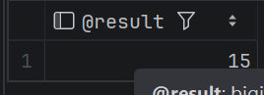

存储过程：游标
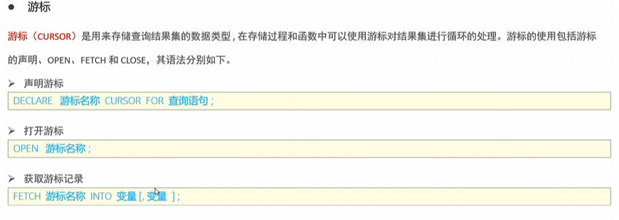
游标实例：
根据传入的参数 uage，来查询用户表 tb_user 中，所有的用户年龄小于等于 uage 的用户姓名（name）和专业（profession），
并将用户的姓名和专业插入到所创建的一张新表 (id,name,profession) 中。
DELIMITER $$
create procedure p11(in uage int)
begin
declare uname varchar(100);
declare upro varchar(100);
declare u_cursor cursor for select name,profession from tb_user where age<=uage;
declare exit handler for sqlstate '02000' close u_cursor;
create table if not exists tb_user_pro(
id int primary key auto_increment,
name varchar(100),
profession varchar(100)
);
open u_cursor;
while true do
fetch u_cursor into uname,upro;
insert into tb_user_pro values (null ,uname,upro);
end while;
close u_cursor;
end $$
call p11(40);

条件处理程序
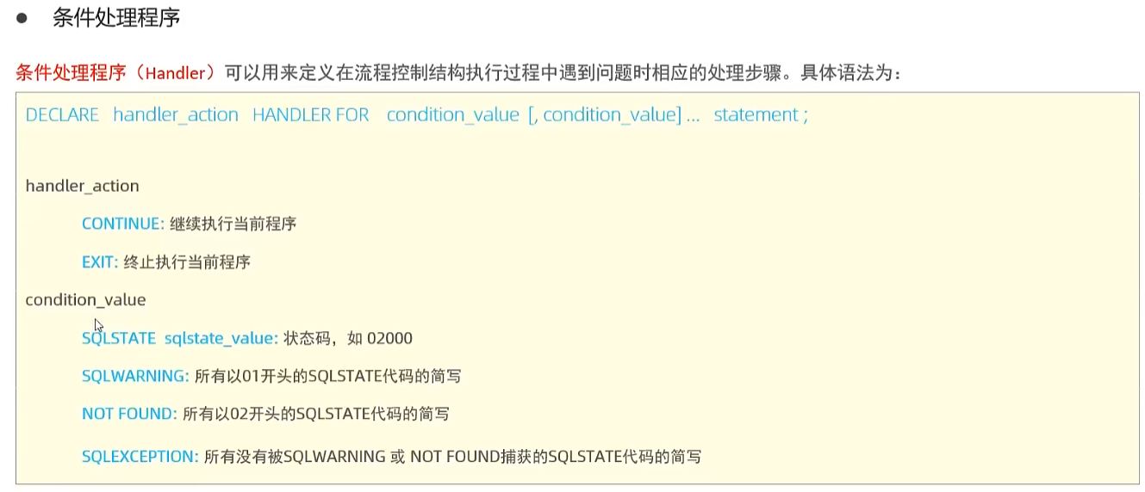

存储函数：

